Разработка узловых соединений перекрестных конструкций зданий и сооружений

А.С. Марутян, П.С. Чернов
Северо-Кавказский федеральный университет

Аннотация: в статье приведены итоги разработки новых узловых соединений перекрестных конструкций из профильных труб прямоугольного (квадратного) сечения. Показана универсальность их технического решения, а также способность воспринимать и передавать значительные усилия, включая изгибающие и крутящие моменты, вызванные интенсивными динамическими нагрузками.
Ключевые слова: узловые соединения, перекрестные конструкции, пространственные каркасы зданий и сооружений, трубчатые профили прямоугольного сечения, трубобетонные элементы.

Накопленный опыт проектирования и строительства объектов с использованием перекрестных конструкций подтверждает рациональность, эффективность и универсальность их технических решений, обеспечивающих устойчивость к внезапному прогрессирующему (лавинообразному) обрушению [1, 2, 9, 11, 12]. Так, в Ереване возведен СКК (спортивно-концертный комплекс), который отличается выразительным архитектурным образом и не менее оригинальным способом монтажа оболочечных конструкций покрытия из перекрестных железобетонных элементов (рис. 1). За основу этого способа принято правило «трех точек», широко известное из практики скалолазания [3].
Несущие конструкции из двойных систем перекрестных ферм и стержней трех направлений имеет аэровокзальный комплекс (АВК) «Внуково-1», здание которого отличается сложной криволинейной конфигурацией в плане и по высоте (рис. 2). Его основные размеры: длина – около 600 м, ширина – от 70 до 380 м. Конструкция покрытия представляет собой двухпоясную сетчатую оболочку, состоящую из треугольных ячеек с длиной сторон 7…8,5 м. Каждая сторона – это плоская сварная ферма заводского изготовления высотой 2,5 м из круглых труб. Сетчатая оболочка опирается на железобетонные колонны через капители в виде пучка из трех трубчатых стоек. Степень ответственности сооружения учитывается коэффициентом γ_{n}=1,2, на который умножаются все усилия и перемещения, полученные в статическом расчете. При этом нижние пояса перекрестных ферм имеют повышенную боковую (монтажную) жесткость за счет применения системы стержней (распорок), пересекающихся в трех направлениях. Выполнено численное моделирование несущих конструкций, их температурных блоков и основных узлов. Натурные испытания узловых элементов подтвердили их работоспособность, а также технологичность изготовления и сборки на монтаже [4].
а) | в)
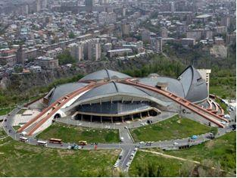 | 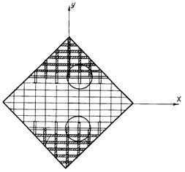
б) | г)
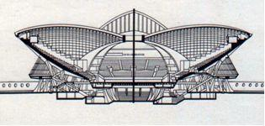 | 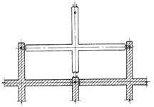
Рис. 1. Спортивно-концертный комплекс в Ереване: а – снимок общего вида; б – разрез основного зала; в – монтажная схема оболочечной конструкции покрытия из железобетонных перекрестных элементов; г – узловые соединения перекрестных элементов.

а) | б)
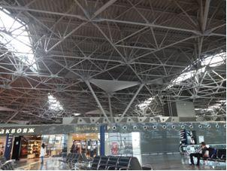 | 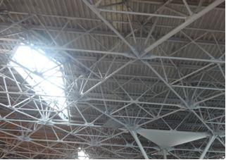
Рис. 2. Аэровокзальный комплекс (АВК) «Внуково-1»: а – снимок общего вида несущих конструкций в интерьере; б – снимок общего вида опорных и соединительных узлов.

Предлагаемое техническое решение относится к области строительства и может быть использовано в узловых соединениях стержневых элементов пространственного каркаса зданий и сооружений. Наиболее близким техническим решением (прототипом) является узловое соединение перекрестных стержневых конструкций, в котором жестко прикрепленные к поясным стержням соединительные уголки состыкованы между собой полками посредством болтов и размещены в углах, образованных боковыми гранями (вертикальными стенками) стержневых элементов поясов из прямоугольных (квадратных) трубчатых профилей. При этом соединительные уголки прикреплены своими перьями к вертикальным стенкам (боковым граням) так, что состыкованные болтами полки ориентированы к центру узлового соединения (рис. 3) [5].
Техническим результатом предлагаемого решения является расширение области применения узлового соединения стержневых элементов из прямоугольных (квадратных) трубчатых профилей, а также увеличение несущей способности, что позволяет применять его в пространственных каркасах, включая случаи действия динамических нагрузок значительной интенсивности [10]. Технический результат достигается за счет того, что в узловом соединении стержней пространственного каркаса, включающем жестко прикрепленные к вертикальным стенкам стержней соединительные уголки с торцевыми заглушками и состыкованными на болтах полками, такие же соединительные уголки с состыкованными на болтах полками жестко закреплены на горизонтальных стенках (полках) стержней. При этом вертикальные и горизонтальные стенки соединяемых стержневых элементов в створе их прикрепления к перьям соединительных уголков усилены изнутри диафрагмами, расположенными параллельно торцевым заглушкам (рис. 4) [6].
а) | б)
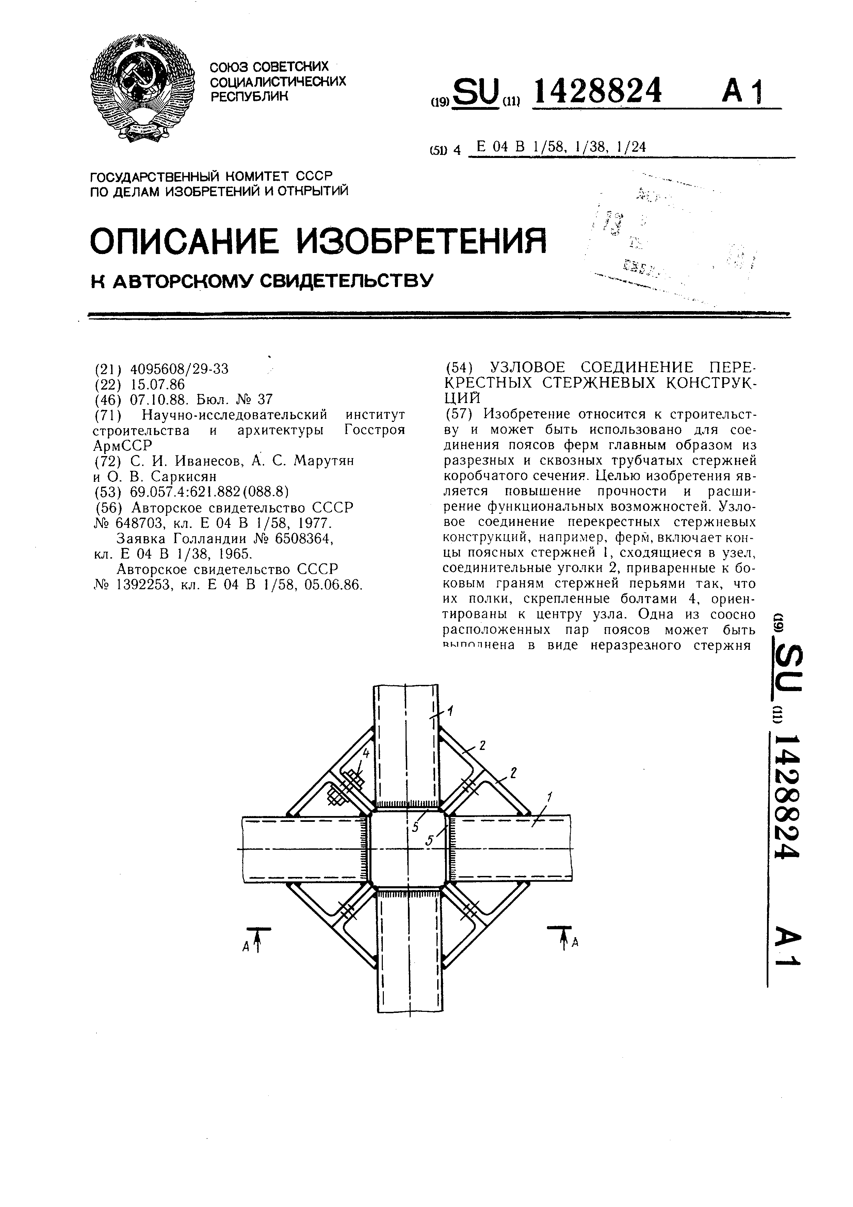 | 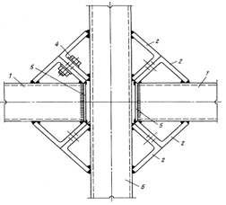
в)
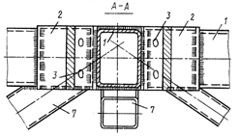
Рис. 3. Схемы узлового соединения перекрестных стержневых конструкций: а – узел четырех стержней; б – узел сквозного и двух разрезных стержней; в – продольный разрез (А-А); 1 – трубчатые поясные стержни; 2 – соединительные уголки; 3 – отверстия; 4 – болты; 5 – торцевые заглушки; 6 – сквозной стержень; 7 – стержни решетки.

Предлагаемое узловое соединение имеет достаточно универсальное техническое решение. Его можно использовать, например, в случаях отсутствия динамических нагрузок значительной интенсивности, включающих крановые и сейсмические воздействия, когда несущая способность вполне обеспечена без диафрагм, что позитивно влияет как на трудоемкость несущих конструкций, так и на расход конструкционного материла. Здесь стержни одного из направлений целесообразно изготавливать цельными (неразрезными) и тем самым сокращать продолжительность монтажа пространственного каркаса.
Узловое соединение стержней 1 пространственного каркаса из трубчатых профилей квадратного (прямоугольного) сечения содержит жестко прикрепленные к их вертикальным и горизонтальным стенкам с помощью сварных швов соединительные уголки 2, полки которых состыкованы на болтах 3, размещенных в соосных отверстиях 4. (На изображении видимой части узлового соединения болты 3 условно не показаны.) Стенки соединяемых стержней 1 и соединительные уголки 2 со стороны их перьев, более приближенных к центру узлового соединения, усилены торцевыми заглушками 5. Со стороны перьев, более удаленных от центра узлового соединения, соединительные уголки 2, равно как и стенки стержней 1, усилены диафрагмами 6, расположенными в полости каждого из трубчатых элементов параллельно заглушкам 5.
Усилительный элемент предлагаемого узлового соединения выполнен в форме парных, параллельно расположенных, листовых деталей (заглушек 5 и диафрагм 6). Таким конструктивным оформлением он отличается от аналогичного усилительного элемента в виде одиночных диафрагм из известного решения бесфасоночного узла трубчатой фермы (рис. 5) [7]. При этом очевидно, что установке и обварке торцевых заглушек 5 обязательно должны предшествовать такие же технологические операции с диафрагмами 6.
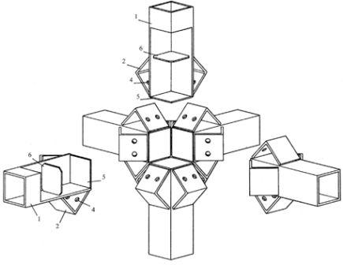
Рис. 4. Аксонометрия предлагаемого узлового соединения стержней пространственного каркаса из трубчатых профилей квадратного (прямоугольного) сечения в разобранном виде.

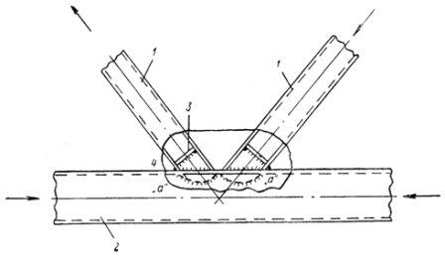
Рис. 5. Схема узла крепления раскосов к поясу трубчатой бесфасоночной фермы: 1 – элементы раскосной решетки; 2 – пояс; 3 – диафрагмы; 4 – пяточная зона примыкания элементов раскосной решетки к поясу; «а» – участки стенки пояса.
Если интенсивность нагрузок на пространственный каркас такова, что несущая способность узловых соединений его стержней вполне может быть обеспечена без диафрагм 6, то стержневые элементы 7 одного из направлений целесообразно изготавливать цельными (неразрезными) в соединительных узлах (рис. 6).
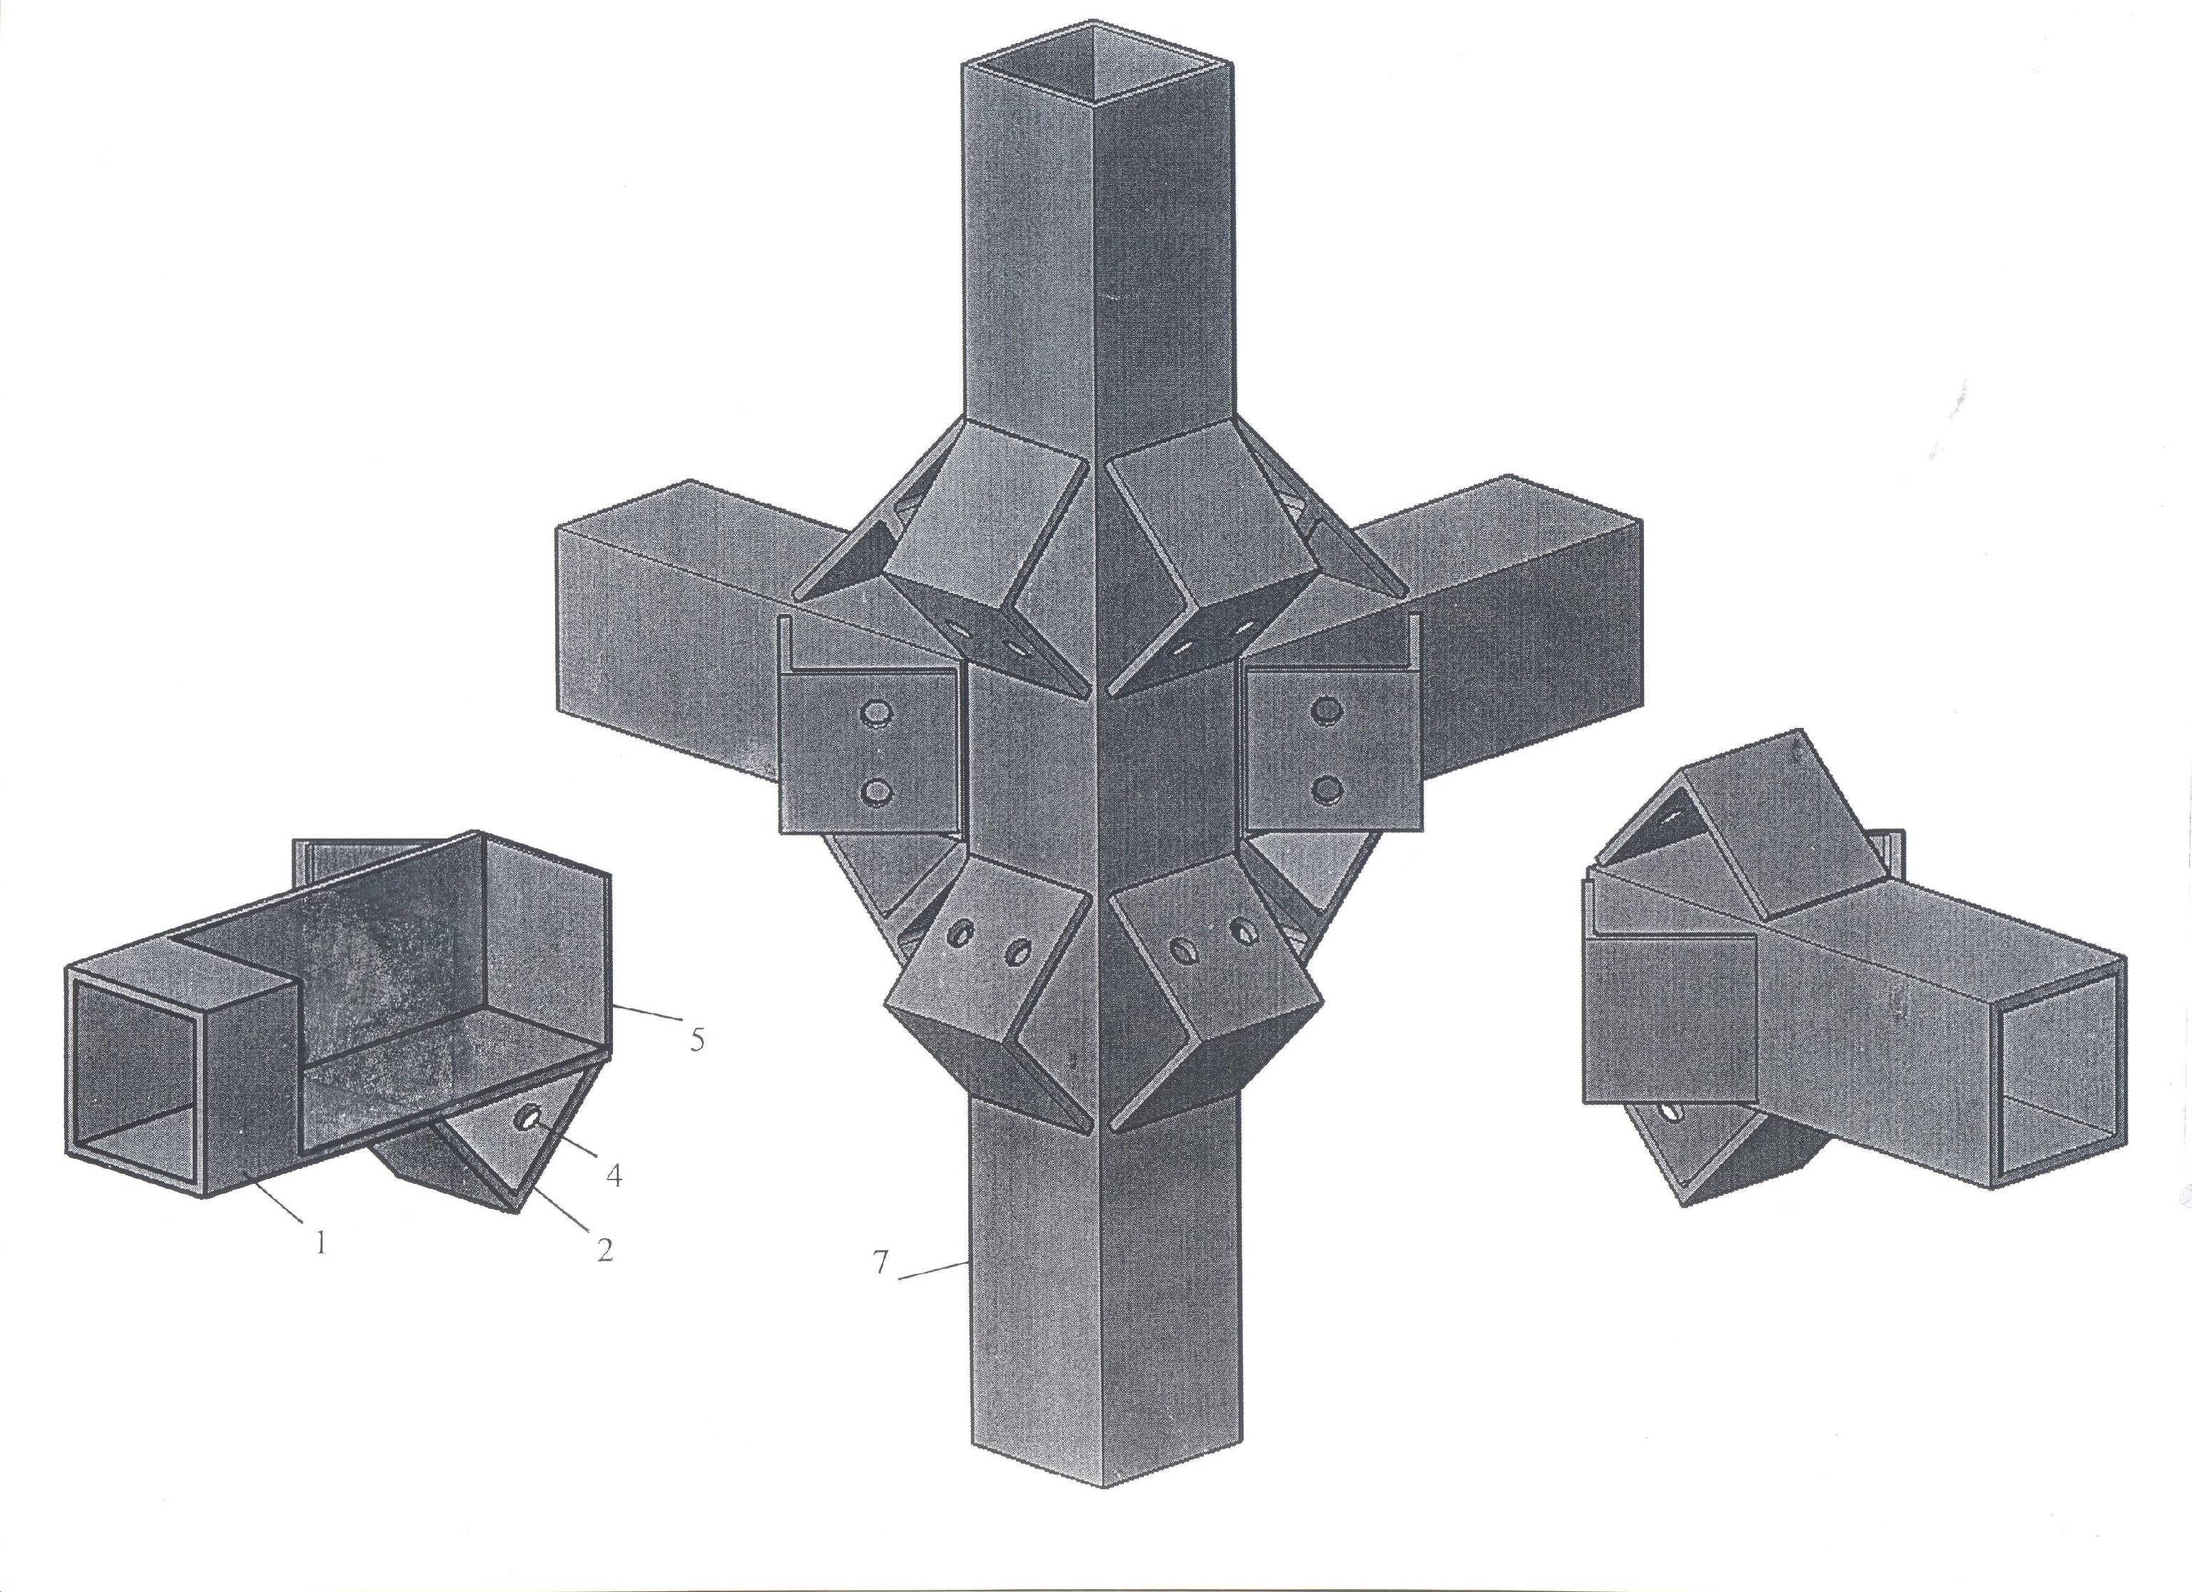
Рис. 6. Аксонометрия предлагаемого узлового соединения с цельным (неразрезным) стержневым элементом одного из направлений в разобранном виде.

Соединительные уголки и их усилительные элементы предлагаемого узлового соединения стержней пространственного каркаса (рис. 7.) в собранном виде являются основой формообразования узлов с вутами, представляющими собой узловые усилительные элементы геометрически неизменяемой (треугольной) формы, способными воспринимать и передавать значительные усилия, включая изгибающие и крутящие моменты. Несущую способность такого каркаса можно весьма увеличить, если перекрестные трубчатые элементы заменить трубобетонными [8].

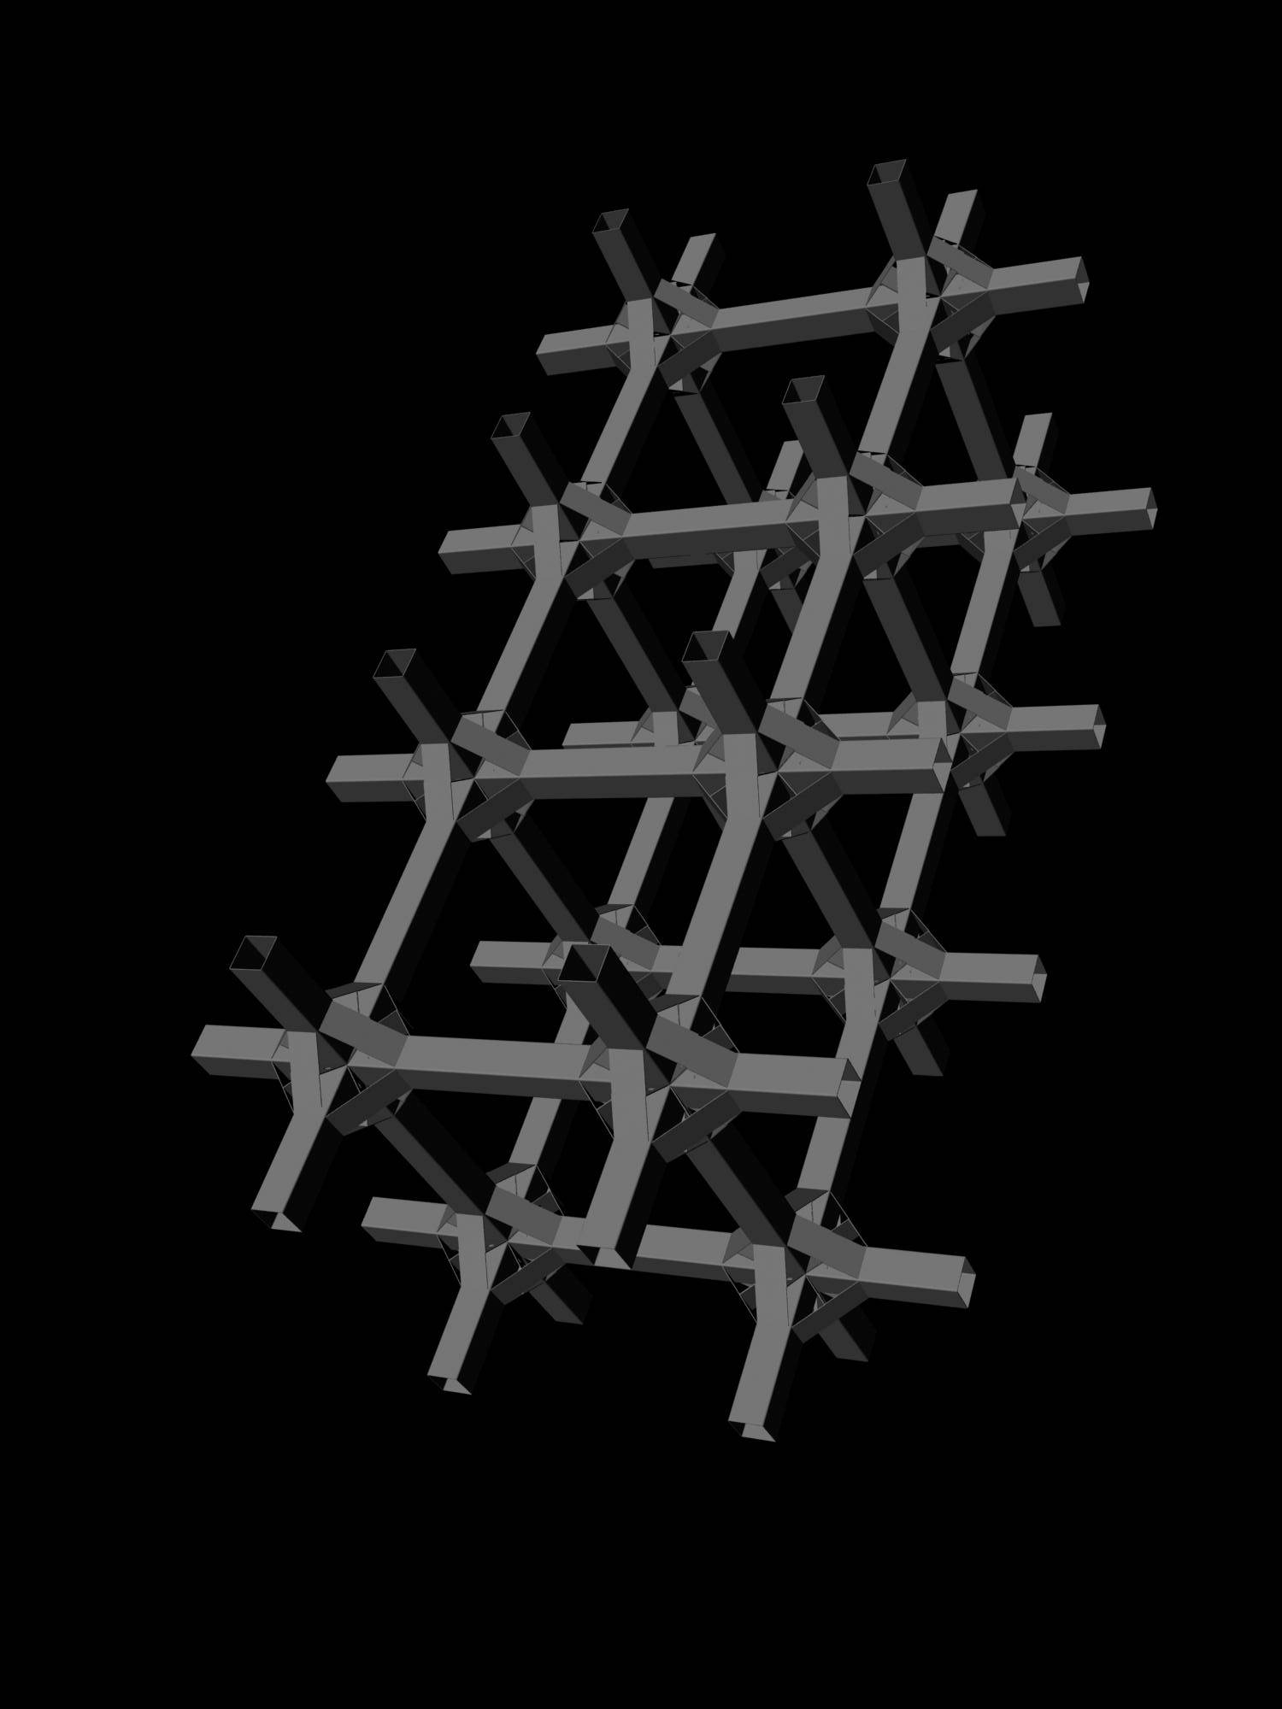
Рис. 7. Фрагмент пространственного каркаса из перекрестных трубчатых (трубобетонных) элементов с вутами в общем виде.

Литература
1. Дробот Д.Ю. Живучесть большепролетных металлических покрытий. – Автореферат дис. канд. техн. наук. – М., 2010. – 22 с.
2. Domus 29(02)2011 (Архитектура). Спортивный интерес. Ледовый дворец. – URL://vgip.ru/files/publication/ledovii_dvorec.pdf (дата обращения 06.12.2013).
3. Цатурян И.Г., Азизян Г.С., Тарханян А.А., Погосян Г.Г., Абелян В.П., Баласанян В.А. Сборная пространственная оболочка покрытия. – Авторское свидетельство №1218020, 15.03.1986, бюл. №10.
4. Ружанский И.Л., Мосягин Д.Л. Конструктивные особенности несущих металлоконструкций покрытия для аэровокзального комплекса «Внуково-1» в Москве. – Промышленное и гражданское строительство, 2009, №5. – С. 6-8.
5. Аванесов С.И., Марутян А.С., Саркисян О.В. Узловое соединение перекрестных стержневых конструкций. - Авторское свидетельство №1428824, 07.10.1988, бюл. №37.
6. Марутян А.С. Узловое соединение стержней пространственной конструкции. – Патент №2529353, 27.09.2014, бюл. №27.
7. Левитанский И.В. Узел крепления раскосов к поясу трубчатой бесфасоночной фермы. – Авторское свидетельство №540019, 25.12.1976, бюл. №47.
8. Мельничук А.С. Прочность коротких трубобетонных колонн квадратного поперечного сечения. – Автореферат дис. канд. техн. наук. – Казань, 2014. – 19 с.
9. Журавлев А.А., Муро Г. Э. Новое конструктивное решение покрытия системы Цолингера // Инженерный вестник Дона, 2011, № 4 URL: ivdon.ru/ru/magazine/archive/n4y2011/706.
10. Голубова Т.А., Кадомцев М.И., Шатилов Ю.Ю. Локализация повреждений металлических ферменных конструкций при помощи вибрационных методов // Инженерный вестник Дона, 2013, № 4 URL: ivdon.ru/ru/magazine/archive/n4y2013/2169.
11. Design of structures by a splitting method / WATSON A., KENNEDY D., WILLIAMS F.W. // COMPUTERS & STRUCTURES. V.40. №4. 1999. pp.377-386.
12. Influence of dynamic properties and position of rivulet on rain-wind-induced vibration of stay cables / Chen W.-L., Tang S.-R., Li H., Hu H. // JOURNAL OF BRIDGE ENGINEERING. V.18 №10. 2013. pp.1021-1031.

References

- Drobot D.Y. (2010) “Zhivuchest bolsheprolyotnikh metallicheskih konstruktsiy”. [The persistence of large-metallic coatings]. Abstract dis. cand. tehn. sciences. M., p. 22.
- Domus (2011) (Architecture). Sportivniy interes.Ledoviy dvorec. [Sporting interest. Ice Palace]. URL:vgip.ru/files/publication/ledovii_dvorec.pdf (date accessed 06/12/2013).
- Tsaturyan I.G., Azizyan G.S., Tarkhanyan A.A., Pogosyan G.G., Abelyan V.P., Balasanyan V.A. (1986) Sbornaya prostranstvennaya obolochka pokritiy. [The national team of the spatial shell coating]. Copyright certificate №1218020, 15.03.1986, No 10.
- Ruzhansky I.L, Mosyagin D.L. (2009). Industrial and Civil Engineering, No 5. pp. 6-8.
- Avanessov S.I, Marutyan A.S, Sarkisyan O.V. (1988) Uzlovoe soedinenie perekrestnikh sterzhnevikh konstruktsiy. [Joints for cross-beam structures]. Copyright certificate №1428824, 07.10.1988, No 37.
- Marutyan A.S. (2014) Uzlovoe soedinenie sterzhney prostranstvennih konstruktsiy [Node connection rods spatial structure]. Patent №2529353, 27.09.2014, No.27.
- Levitansky I.V. (1976) Uzel krepleniya raskosov k poyasytrubchatiy besfasonochnoy fermi. [Node mounting struts to the belt tubular without profiled steelwork]. Copyright certificate №540019, 25.12.1976, No.47.
- Melnychuk A.S. (2014) Prochnost korotkih trubobetonnih kolonn kvadratnogo poperechnogo secheniya. [The strength of short columns trubobetonnyh square cross-section]. Abstract dis. cand. tehn. sciences. Kazan, p. 19.
- Zhuravlev A.A., Muro G. Je. Inženernyj vestnik Dona (Rus), 2011, № 4 URL: ivdon.ru/ru/magazine/archive/n4y2011/706.
- Golubova T.A., Kadomcev M.I., Shatilov Ju.Ju. Inženernyj vestnik Dona (Rus), 2013, № 4 URL: ivdon.ru/ru/magazine/archive/n4y2013/2169.
- Design of structures by a splitting method. WATSON A., KENNEDY D., WILLIAMS F.W. COMPUTERS & STRUCTURES. V.40. №4. 1999. pp.377-386.
- Influence of dynamic properties and position of rivulet on rain-wind-induced vibration of stay cables. Chen W.-L., Tang S.-R., Li H., Hu H. JOURNAL OF BRIDGE ENGINEERING. V.18 №10. 2013. pp.1021-1031.

